Andromeda, Kefeus ja Kassiopeia
Etiopian kuningas Kefeus ja kuningatar Kassiopeia kehuivat, että heidän tyttärensä Andromeda oli kauniimpi kuin meren vanhuksen, Nereuksen tyttäret, nereidit. Tämä ylimielisyys suututti Poseidonia ja hän lähetti yhden monista merihirviöistään tuhoamaan Etiopian rannikkoa. Eräs oraakkeli neuvoi Kefeusta, että tällä oli yksi keino saada jumala lauhtumaan; hänen olisi uhrattava tyttärensä hirviölle. Andromeda sidottiin ketjuilla rantakallion juurelle odottamaan nousuvettä, joka toisi merihirviön paikalle, mutta Perseus-heeros pelasti hänet ja vei kotiinsa Argolikseen Kreikkaan, missä Andromeda synnytti hänelle monta lasta. Kefeus ja Kassiopeia surivat tyttärensä menetystä ja Poseidon, joka uskoi heidän saaneen riittävän rangaistuksen, asetti heidät säälistä tähdiksi taivaalle. Andomeda kadotti vanhempansa ja niinpä kun hän kuoli, Athene asetti myös hänet tähtien joukkoon aivan vanhempiensa viereen. Ikuiseksi varoitukseksi inhimilliseksi ylpeyttä vastaan Poseidon oli kuitenkin asettanut Kassiopeian istumaan tuolille, mutta ylösalaisin niin että hänen jalkansa olivat ilmassa.

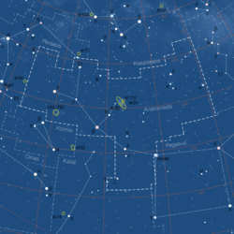
Figure 1 Andromeda
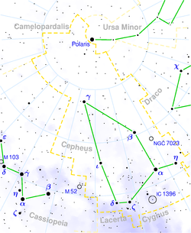
Figure 2 Kefeus

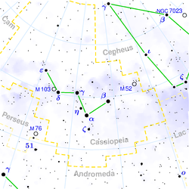
Figure 3 Kaissiopeia

